黑苹果最让人头疼就是EFI引导的问题，大多数人就是因为卡在五国问题上过不去，这里简单的说一下EFI的配置教程

1. 首先我们这里使用的是做好U盘自带的EFI文件，我们先进EFI\CLOVER\ACPI\patched下删除所有文件
2. 简略配置conflg.plist文件，考虑到一般朋友都没有MacOS可以操作，所以我们这里增加了在WIN下简略修改的方法，软件在同目录下可以找到

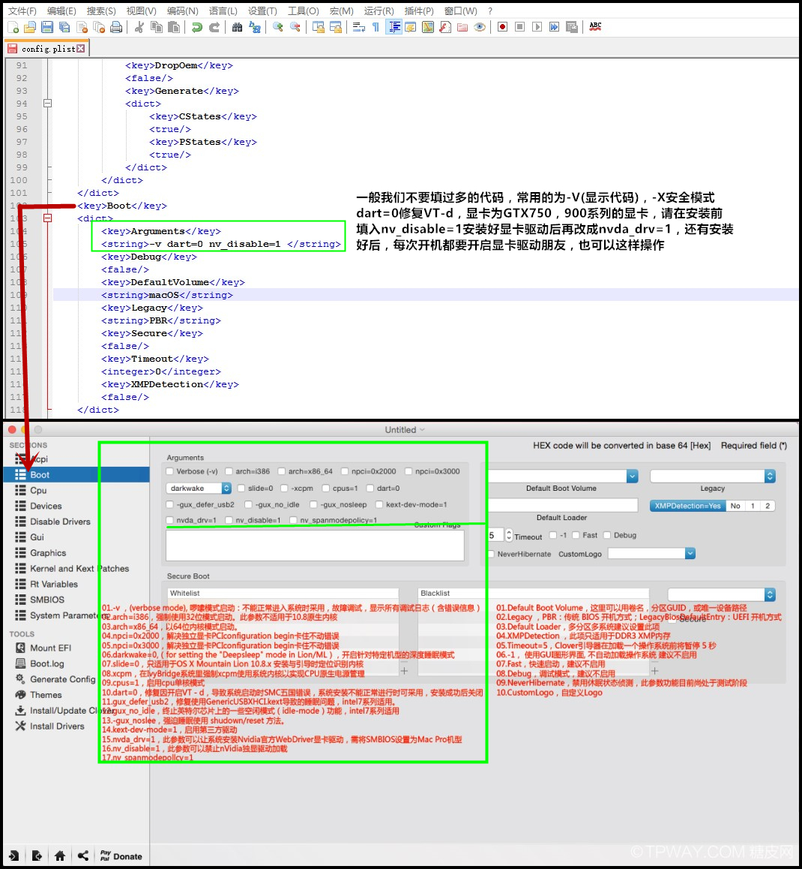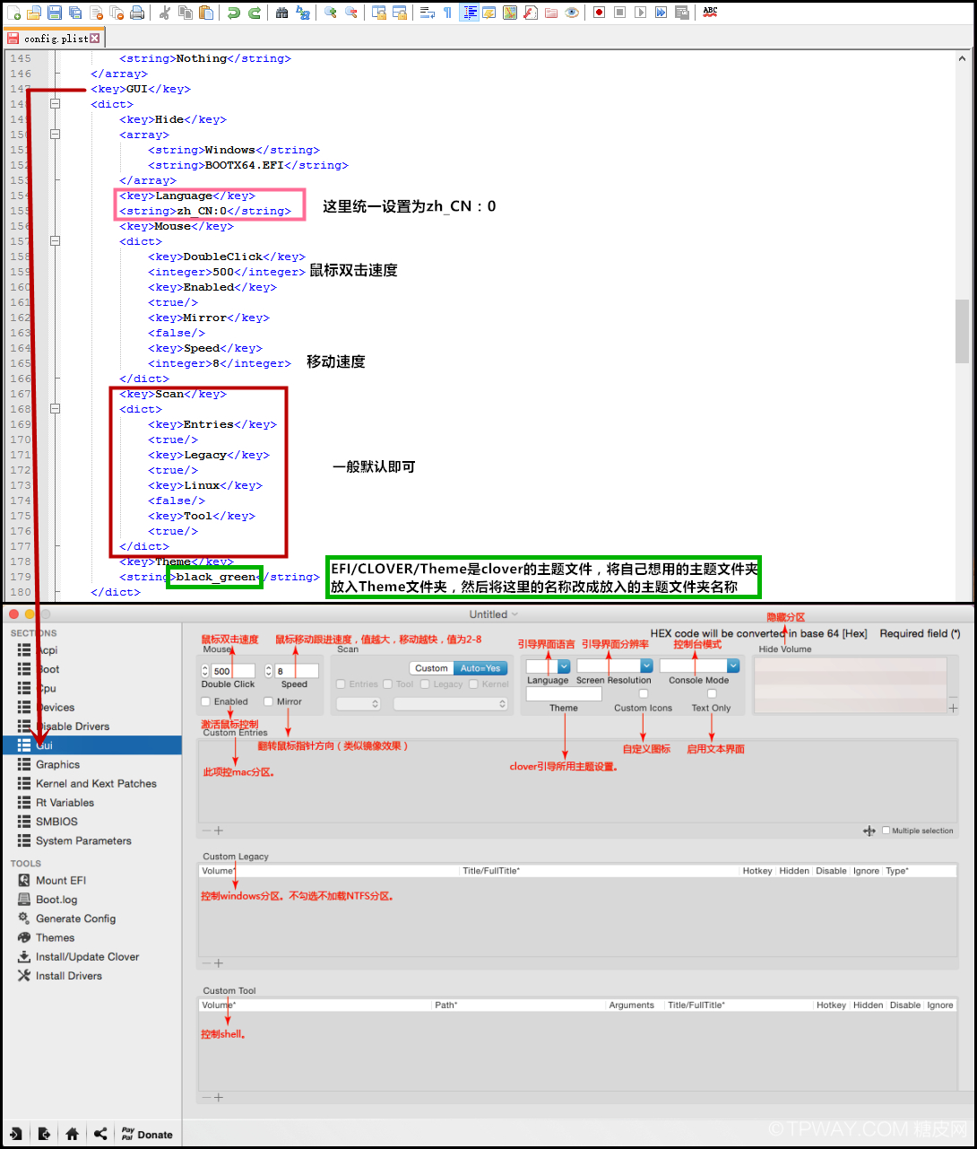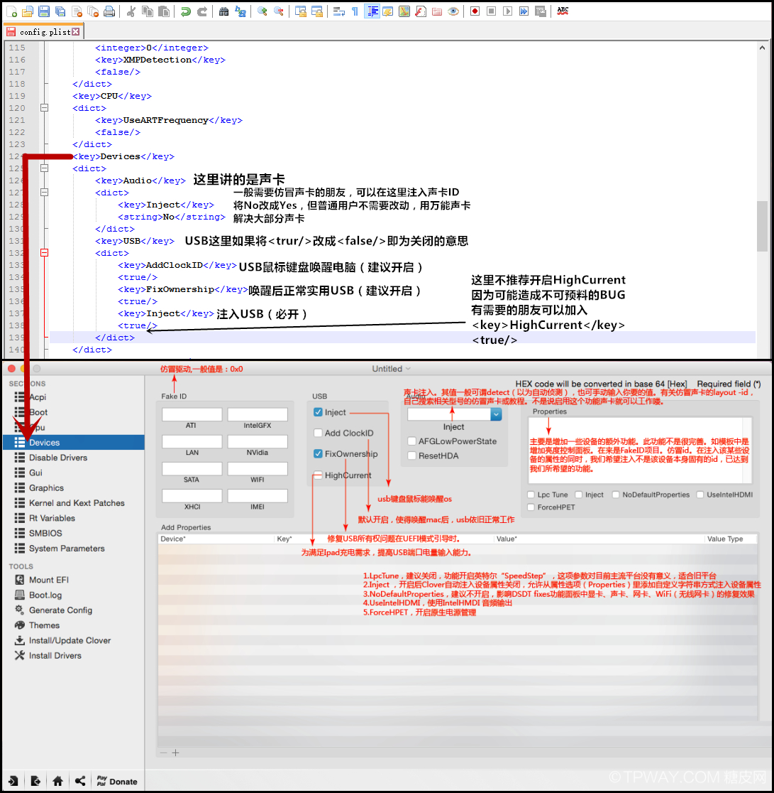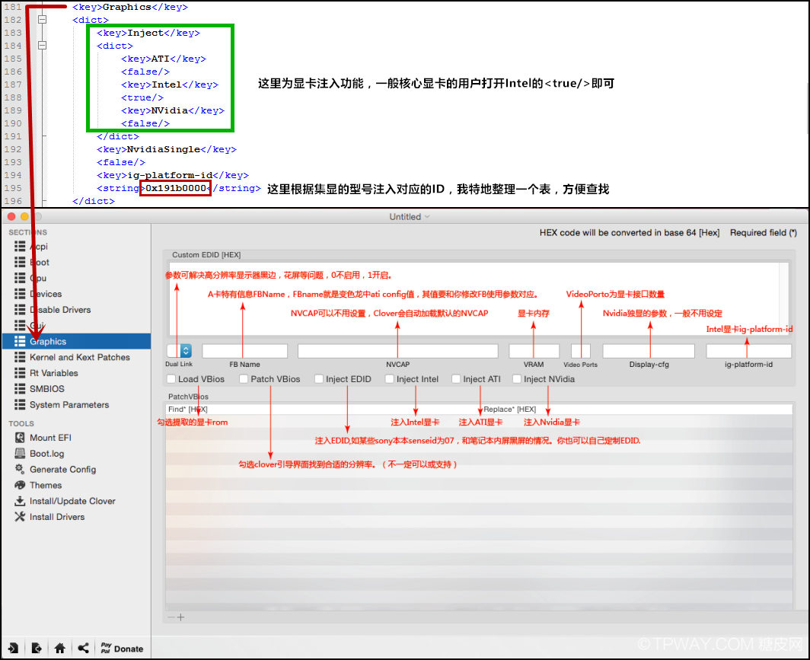

3.驱动的保留，原生的EFI为了节省时间，增加了大部分的第三方驱动，这样做虽然省事，但是可能会造成驱动的不兼容，所以只要按下图保留驱动即可

